Р А С П О Р Я Ж Е Н И Е

АДМИНИСТРАЦИИ ИЛЬИНСКОГО СЕЛЬСКОГО ПОСЕЛЕНИЯ
НОВОПОКРОВСКОГО РАЙОНА

от 17.03.2014 года № 15-р

станица Ильинская

О ярмарочной торговле на территории
Ильинского сельского поселения

В целях наиболее полного удовлетворения потребностей жителей Ильинского сельского поселения в услугах торговли, общественного питания, бытового обслуживания, а также поддержки местных товаропроизводителей:

1. Организовать проведение в Ильинском сельском поселении по пятницам каждой недели и предпраздничные дни ярмарок по продаже сельскохозяйственной продукции и продуктов ее переработки, товаров хозяйственно – бытового назначения;

2. Определить место и время проведения ярмарочной торговли:
- место торговли определить пер.Базарный и ул.Пушкина по обе стороны обочины дороги;
- режим работы ярмарки с 7.00 час. до 14.00 час.;
- на 75 торговых мест;

3. Утвердить схему расположения торговых мест и их количество при проведении ярмарок (Приложение);

4. Утвердить перечень видов товаров для реализации на ярмарках (Приложение);

5. Специалисту 2 категории по работе с населением по вопросам землепользования, ЛПХ, ЖКХ и регулирования градостроительной и архитектурной деятельности администрации Ильинского сельского поселения С.В.Розовой приглашать для участия в ярмарках сельскохозяйственные, пищевые, перерабатывающие предприятия Ильинского сельского поселения, МО Новопокровский район и других муниципальных образований;

6. Рекомендовать Ильинской участковой ветлечебнице (Краснова) не допускать торговли на ярмарках с нарушением температурно–влажного режима;

7. Рекомендовать УУП ОВД по Новопокровскому району, майору полиции С.В.Бабенко (по согласованию) обеспечить правопорядок в дни проведения ярмарок;

8. Директору МКУ «Южное» Е.В. Канищеву, председателю ТОС А.Г.Леоновой обеспечить надлежащий санитарный порядок на территории, отведенной для проведения ярмарок;

9. Контроль за выполнением данного распоряжения возложить на специалиста 2 категории по работе с населением по вопросам землепользования, ЛПХ, ЖКХ и регулирования градостроительной и архитектурной деятельности Ильинского сельского поселения С.В.Розову.

10. Распоряжение вступает в силу со дня подписания.

Глава Ильинского
сельского поселения Ю.М.Ревякин

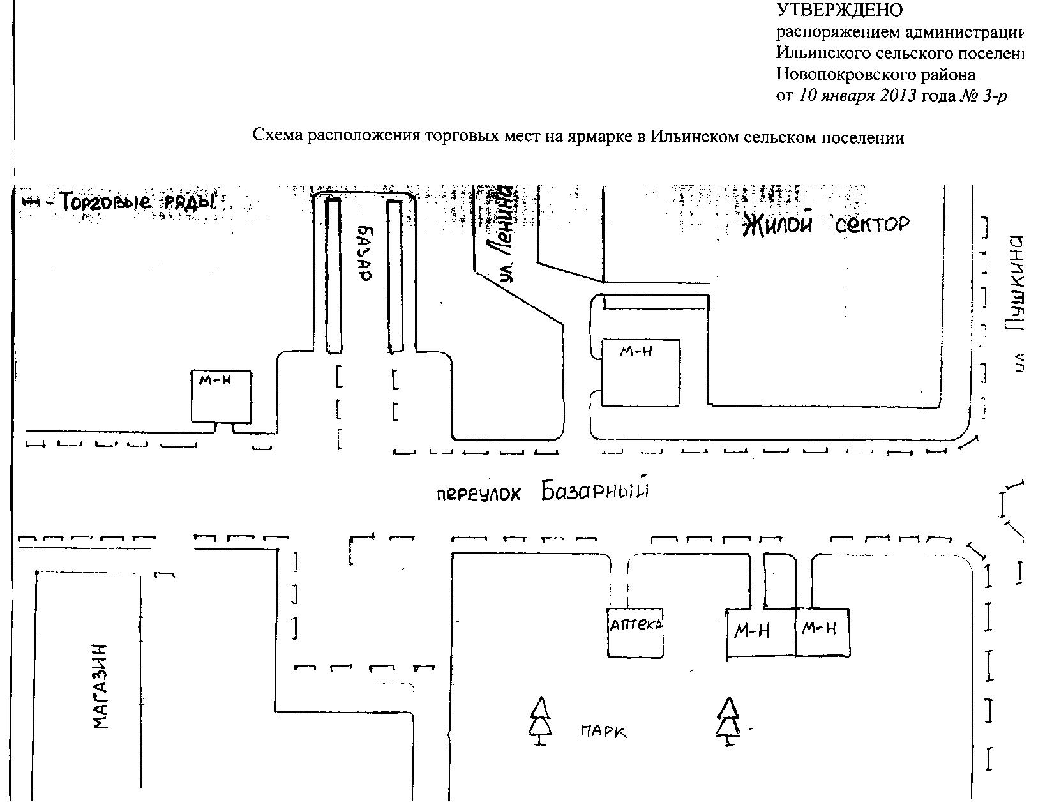
Список лиц, принимающих участие в ярмарке
Ильинского сельского поселения

№ п/п | Наименование  ( Ф.И.О. физического) юридического лица | Вид реализуемого товара | Кол-во продавцов | Конструктивная особенность и площадь объекта
1 | Добрынин А.С. | пром. товары | 1 | Лотки, 9 кв.м
2 | Себко Е. В. | хоз. группа | 1 | Лотки, 3 кв.м
3 | Потапов Ю.В. | текстиль | 1 | Палатка,10кв.м
4 | Козлов Н.С. | хоз.группа | 2 | Лотки, 8 кв.м
5 | Колода Т.И. | косметика | 1 | Лотки, 1,5 кв.м
6 | Невенченко А.С. | запчасти | 1 | Расклад, 10кв.м
7 | Живилов А.В. | ниж. белье | 1 | Лотки, 8 кв.м
8 | Бабенко А.Г. | книги, пром.товары | 1 | Лотки, 2 кв.м
9 | Фечина В. Н. | обувь, одежда | 1 | Раскл.,палатка  10 кв. м
10 | Иванов С. А. | одежда | 2 | Палатка,15кв.м
11 | Васильев А.В. | хоз. товары | 2 | Палатка, 10кв.м
12 | Суетова Е.Г. | одежда | 1 | Палатка,15кв.м
13 | Денисенко Н.Д. | одежда | 1 | Палатка,6кв.м
14 | Шнель Т. М. | обувь, одежда | 1 | Расклад, 6кв.м
15 | Баяндурян Л.И. | пром.товары | 1 | Расклад, 8кв.м
16 | ЧП Маркарян А.Н. | мебель | 1 | 10кв.м
17 | Докукина Н.Ю. | пром.товары, обувь | 1 | Расклад, 6 кв.м, палатка 6 кв.м
18 | Поторашин А.А. | хоз.товары | 1 | Расклад, 5кв.м
19 | Борисова Л.И. | одежда, обувь | 1 | Палатка, 5кв.м,  Расклад, 5кв.м
20 | Коржова Н.Г. | муж.одежда | 1 | Палатка 5 кв.м, лотки 5 кв.м
21 | Федякина И.М. | дет.обувь | 1 | Расклад, 10кв.м
22 | Смородин В.А. | пром. товары | 1 | Расклад, 6кв.м,  Лотки 6кв.м
23 | Дьяченко Н.В. | одежда | 1 | Палатка 10кв.м
24 | Болдинова В.Е. | текстиль | 1 | Палатка 4кв.м
25 | Наумова Т.В. | хоз.товары | 1 | Лотки, 10кв.м
26 | Голов Ю.В. | быт.химия | 1 | Автолавка,2квм
27 | Нижник О.Н. | автозапчасти | 1 | Расклад, 7кв.м
28 | Черкасов О.Н. | хоз.товары | 1 | Лотки, 5кв.м
29 | Юрченко Д.М. | ленолиум | 1 | Автолавка,2квм
30 | Воскобуева Л.А. | джинс | 1 | Палатка,5кв.м
31 | Омельченко С.Г. | хоз.товары | 1 | Лотки,7кв.м
32 | Ишукова Л.И. | дет.товары | 1 | Палатка,8кв.м
33 | Добрынина Л.С. | женская одежда | 1 | Палатка, 10кв.м
34 | Чхеидзе Г. | пром.товары | 1 | Лотки, 5кв.м
35 | Дубинин В.Г. | дет.одежда | 1 | Палатка, 7кв.м
36 | Рябченко Т.П. | ковровые изделия | 1 | Расклад, 7кв.м
37 | Дроздов А.В. | рыболовные снасти | 1 | Лоток, 3кв.м
38 | ИП Ладыгина Н.В. | хоз.товары | 1 | Автолавка,8квм
39 | Хохлов В.А. | одежда | 1 | Палатка, 5квм
40 | Фоменко В.С. | обувь | 1 | Лотки, 7кв.м
41 | Канцев А.А. | одежда | 1 | Палатка, 6кв.м
42 | Можковский А.А | пром.,хоз.товары | 1 | Лотки 10кв.м
43 | Болгова Л.В. | одежда | 1 | Палатка 5кв.м
44 | Сотникова С.Н. | одежда, товары общего потребления | 1 | Палатка, 10 кв.м
45 | Фечин А.А. | детская одежда | 1 | Палатка, 7кв.м
46 | Стрелка А.А | товары общего потребления | 1 | Расклад.,8 кв.м
47 | Коцарева А.П. | женская одежда | 1 | Палатка, 5кв.м
48 | Петрович Т.Н. | игрушки, канц.товары | 1 | Лотки, 9кв.м
49 | ИП Скворцов О. М. | обувь | 1 | Расклад. 6кв.м
50 | Лаптен В.И. | пром.товары | 1 | Расклад. 6кв.м
51 | Багдасарян Б. | акциз.товары | 1 | Лоток, 2кв.м
52 | Пусева И.В. | овощи, фрукты | 1 | Лотки, 6 кв.м
53 | Попов О.А. | быт.техника | 1 | Автолавка, 5 кв.м
54 | Жук А.В. | стр.материалы | 1 | Автолавка, 5 кв.м
55 | Бошко Г.П. | конфеты | 1 | Столы, 4 кв.м
56 | Орлов А.Л. | овощи | 1 | Лотки, 2 кв.м
57 | Караченцева Н.Н. | акцизные товары | 1 | Раскл., 2 кв.м
58 | Филин Е.П. | овощи, фрукты | 1 | Палатка, 5 кв.м
59 | Спесивцев В.А. | овощи, фрукты | 1 | Лотки, 5 кв.м
60 | Лукьянова Е.Г. | конфеты | 1 | Лотки, 7 кв.м
61 | Петрович Г.В. | сахар | 1 | Автолавка,8квм
62 | Тягинко А.А. | овощи | 1 | Автолавка,8квм
63 | Шевченко Н.А. | фрукты, овощи | 1 | Лотки, 2кв.м
64 | Сейранян Л.Н. | фрукты | 1 | Лотки, 4кв.м
65 | Троскин С.Е. | вещи | 1 | Лотки, 10 кв.м
66 | Першин А.Н. | фрукты | 1 | Лотки, 2кв.м
67 | Дзюба В.Н. | овощи | 1 | Стол, 3кв.м
68 | Зайцев А.Н. | вещи | 1 | Лотки, 10кв.м
69 | Спахов Е.С. | вещи | 1 | Столы,10кв.м
70 | Киреев И.Н. | книги | 1 | Стол, 5кв.м
71 | Предко Л.И. | вещи | 1 | Раскл. 5 кв.м
72 | Огреба Т.Н. | вещи | 1 | Лотки, 30 кв.м
73 | Морозов В.В. | корма | 1 | Стол, 5 кв.м
74 | Скляров Л.Н. | вещи | 1 | Лотки, 36 кв.м
75 | Воронов М.А. | вещи | 1 | Раскл., 4 кв.м

Специалист по работе с населением
по вопросам землепользования, ЛПХ,
ЖКХ и регулирования градостроительной и
архитектурной деятельности С.В.Розова

ПРИЛОЖЕНИЕ
УТВЕРЖДЕНО
распоряжением администрации Ильинского сельского поселения
Новопокровского района
от 17.03.2014 № 15-р

ПЕРЕЧЕНЬ
видов товаров для реализации на ярмарках

1. Овощи, фрукты, бахчевые с лотков, тележек и др.;
2. Яйцо реализовывать при температуре не выше + 20 и ниже 0 градусов;
3. Хлеб и хлебобулочные, кондитерские изделия в упаковке, без крема;
4. Масло растительное, мука, крупяные изделия, сахар, соль, макаронные изделия;
5. Рыба живая, из аквариума (или термоизолирующей автоцистерны). Рыбная продукция в зимний период не выше 0 градусов.
6. Товары бытовой химии, хозяйственные товары;
7. Мебель;
8. Технические сложные товары бытового назначения;
9. Парфюмерно – косметические товары;
10. Живая птица, скот, кролики и нутрии живые светеринарно-сопроводительными документами.
11. Товары сельхозпредприятий: зерновые, фураж, комбикорма;
12. Канцелярские товары;
13. Посадочный материал;
14. Промышленная группа товаров.
15. Продукция пищевой и перерабатывающей промышленности

Специалист 2 категории по
работе с населением по вопросам
землепользования, ЛПХ, ЖКХ и
регулирования градостроительной
и архитектурной деятельности администрации
Ильинского сельского поселения С.В.Розова

